**Escuela Normal de Educación Preescolar**

**Licenciatura en Educación Preescolar**

**Ciclo escolar 2020-2021**



***Almacenamiento en la nube***

**Segundo semestre sección: B**

**Alumna:**

**Lluvia Yamilet Silva Rosas # 16**

**Docente:**

**Diana Elizabeth Cerda Orocio**

**Saltillo, Coahuila mayo de 2021**

Almacenamiento en la nube

El almacenamiento en la nube es un servicio que permite almacenar datos transfiriéndolos a través de Internet o de otra red a un sistema de almacenamiento externo que mantiene un tercero.

Hay cientos de sistemas de almacenamiento en la nube diferentes que abarcan desde almacenamiento personal, que guarda o mantiene copias de seguridad de correo electrónico, fotos, vídeos y otros archivos personales de un usuario, hasta almacenamiento empresarial, que permite a las empresas utilizar almacenamiento en la nube como solución comercial de copia de seguridad remota donde la compañía puede transferir y almacenar de forma segura archivos de datos o compartirlos entre ubicaciones.

Los sistemas de almacenamiento suelen ser escalables para adaptarse a las necesidades de almacenamiento de datos de una persona o una organización, accesibles desde cualquier lugar e independientes de aplicaciones para ofrecer accesibilidad desde cualquier dispositivo.

Las empresas disponen de tres modelos principales para elegir: un servicio de almacenamiento en [nube pública](https://azure.microsoft.com/es-mx/overview/what-is-a-public-cloud/), adecuado para datos no estructurados; un servicio de almacenamiento en [nube privada](https://azure.microsoft.com/es-mx/overview/what-is-a-private-cloud/), que puede estar protegido detrás de un firewall de la compañía para tener más control sobre los datos; y un servicio de almacenamiento en [nube híbrida](https://azure.microsoft.com/es-mx/overview/what-is-hybrid-cloud-computing/), que combina servicios de almacenamiento en nube pública y privada para ofrecer una mayor flexibilidad.

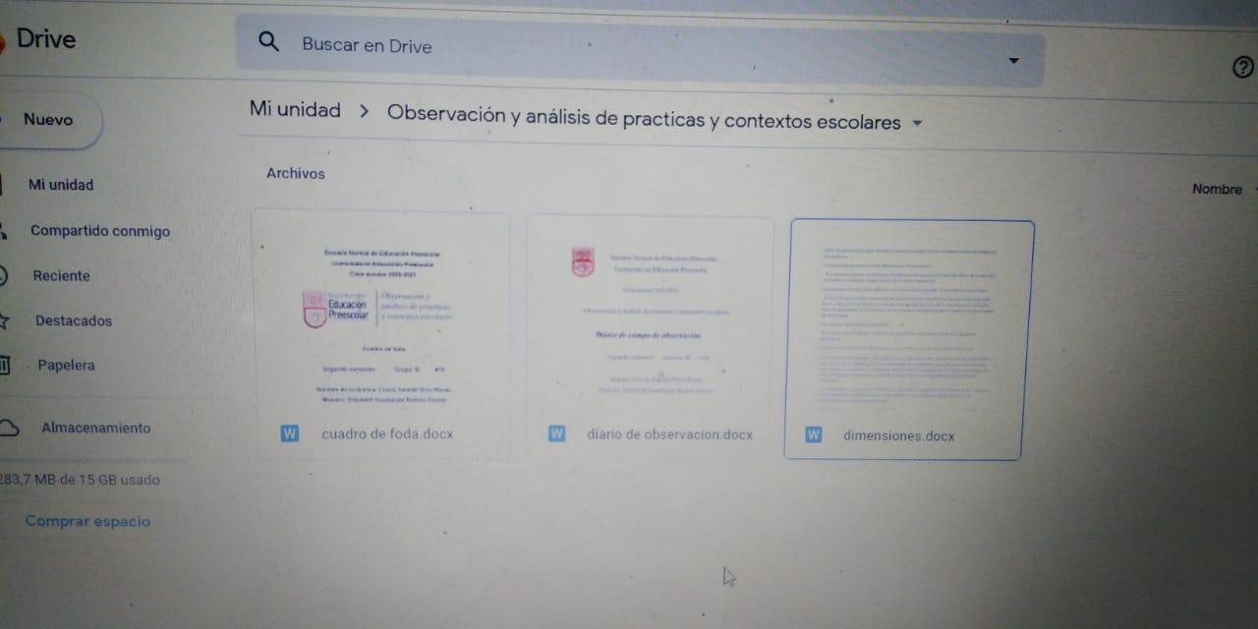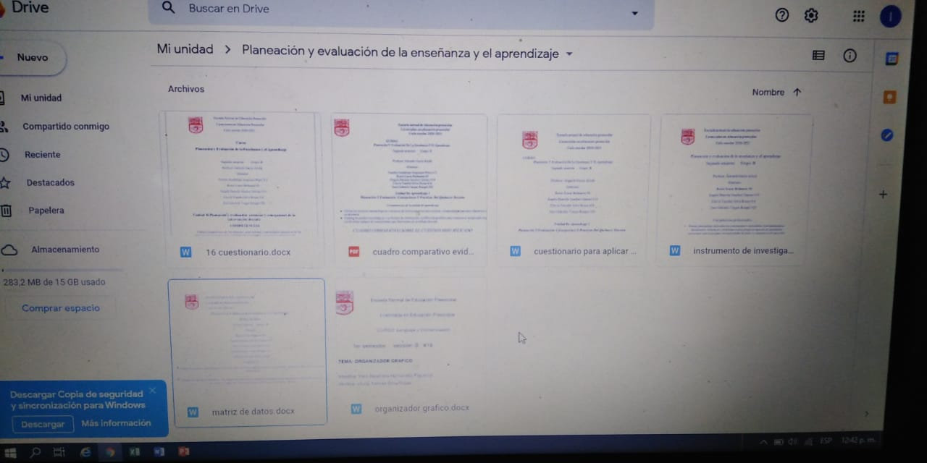ACTIVIDAD

